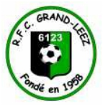
ROYAL FOOTBALL CLUB GRAND-LEEZ A.S.B.L

Matricule URBSFA 6123 Fondé le 6/6/1958.

Chope 1/2 L : 3,5 €

Chers amis, parents et sympathisants,

Le RFC Grand-Leez est heureux de vous inviter cordialement à son repas traditionnel bavarois organisé le vendredi 25 janvier 2019 à partir de 19h00 à la buvette du foot.

Au menu : Choucroute ROYALE vin blanc, saucisse de Francfort, saucisson, lard
fumé avec ‘’ ½ JAMBONNEAU’’ OU Saucisses de campagne compote, purée. Dessert

Venez nombreux participer à cette fête et réservez dès à présent votre repas, avant le dimanche 20 janvier, à l’aide du talon ci-dessous à remettre à la buvette ou, à communiquer par téléphone soit à Charles Franz 0472/385.201, Kindermans Pascal 0479/354.464 ou Dan Gheerardyn 0479/700.808, ou via le site www.football-grand-leez.be
-----------------------------------------------------------------------------------------------------------------

Royal Football Club Grand-leez

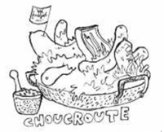
SOUPER CHOUCROUTE DU VENDREDI 25 JANVIER 2018

NOM : ………………………………………….

CHOUCROUTE ADULTE ………. X 19 € = ……

SAUCISSE COMPOTE ADULTE ………. X 14 € = ……….

SAUCISSE COMPOTE ENFANT ………. X 7 € = ……….

DESSERT

A PAYER LE JOUR DU SOUPER

RENSEIGNEMENTS ET RESERVATIONS :
CHARLES FRANZ 0472/385201
franz.charles@skynet.be
KINDERMANS PASCAL 0479/354464
kindermans.pas@gmail.com
GHEERARDYN DAN 0479/700808 daniel.gheerardyn@skynet.be

